МОСКОВСКИЙ ГОСУДАРСТВЕННЫЙ УНИВЕРСИТЕТ

им. М.В. Ломоносова

ОТЧЁТ ПО УЧЕБНОЙ ПРАКТИКЕ

Гидротермальный синтез соединений Ca2-хCdхSb2O7 со структурой пирохлора

Практикант:

студентка 3-го курса кафедры

кристаллографии и кристаллохимии МГУ

Реутова Ольга Валерьевна

Руководитель:

кхн, снс Редькин Александр Фёдорович

ИЭМ РАН, Черноголовка 2018 г.

**Введение**

К группе ромеита относятся соединения типа A2B2O7 со структурой пирохлора, где позицию B занимают атомы Sb. Эта работа посвящена гидротермальному синтезу соединений Ca2Sb2O7, Cd2Sb2O7 и твёрдых растворов Ca2-хCdхSb2O7 с x=1, 1.5, 0.5 со структурой пирохлора, которые могут представлять интерес благодаря своим полупроводниковым свойствам (Biao-Rong 1988, Zarbin 1994).

По данным исследователей (Zarbin 1994, Brisse et al. 1972) эти соединения можно получить путём обменных реакций между сурьмяной кислотой H2Sb2O6∙1.5H2O и солями металлов. Также сообщалось об успешном синтезе Cd2Sb2O7 со структурой пирохлора путём твердофазной реакции из оксидов CdO и Sb2O3, в то время как попытки синтезировать этим методом Ca2Sb2O7 приводили к образованию соединения со структурой веберита (Brisse et al. 1972).

Использованный в данной работе гидротермальный метод, в отличие от метода твердофазных реакций, создаёт среду для активного массопереноса и позволяет свести к минимуму количество не прореагировавших компонентов. Кроме того, небольшая продолжительность экспериментов (24 и 12 часов) позволяет предотвратить восстановление Sb5+ до Sb3+ в образующихся соединениях.

**Минералогия**

По современной минералогической классификации все соединения с общей формулой A2-mB2X6-wY1-n, кристаллизующиеся в структурном типе пирохлора, объединяют в надгруппу пирохлора (Atencio et al., 2010). В зависимости от катиона, преимущественно заполняющего позицию B, выделяют группы пирохлора (Nb), микролита (Ta), бетафита (Ti), ромеита (Sb) и эльсмореита (W). В группу ромеита входит 7 минеральных видов (табл.1), которые можно объединить формулой (Ca,Fe2+,Mn2+,Na)2(Sb5+,Ti4+)2O6(O,OH,F). Кристаллы всех минералов этой группы имеют сходную морфологию: как правило, это изометричные октаэдры.

**Таблица 1.** Минералы группы ромеита

|  |  |
| --- | --- |
| Минеральный вид | Формула |
| флюоркальциоромеит | (Ca,Sb3+)2(Sb5+,Ti)2O6F |
| купроромеит | Cu2Sb2(O,OH)7 |
| оксикальциоромеит | Ca2Sb2O7 |
| флюорнатроромеит, | (Na,Ca)2Sb2(O,OH)6F |
| гидроксикальциоромеит | (Ca,Sb3+)2(Sb5+,Ti)2O6(OH) |
| гидроксиферроромеит | (Fe2+1.5 □ 0.5)Sb2O6(OH) |
| оксиплюмборомеит | Pb2Sb2O7 |

**Структурный тип и фазовые переходы**

Структурному типу пирохлора с общей формулой A2B2X7 соответствует пространственная группа ** кубической сингонии. Катионы в позиции А имеют КЧ=8, позиция В занята катионами с КЧ=6. Структуру можно представить как две трёхмерных пересекающихся сети из цепей BO6-октаэдров и AO8–полиэдров (фиг.1).

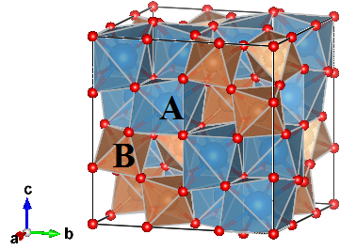 **Фигура 1.** Структурный тип пирохлора.

Отмечается также существование ромбоэдрической модификации данного структурного типа, например, в Mn2Sb2О7 (Subramanian 1984). При этом в твёрдых растворах состава (Mn1-xCdx)2Sb2О7 при х>0.6 структура переходит в кубическую. Переход в ромбоэдрическую модификацию авторы связывают с небольшим размером ионов Mn2+, за счёт которых идеальная кубическая структура деформируется.

Некоторые соединения A2B2O7 обладают диморфизмом и могут существовать в двух структурных типах – пирохлора и веберита. Такая особенность отмечалась у Pb2Sb2O7 (Милян и др. 2003), а в работе (Brisse et al. 1972) Pb2Sb2O7 со структурой пирохлора переходил в ромбоэдрическую модификацию при температуре 700оС. При тех же условиях отмечался переход Ca2Sb2O7 со структурой пирохлора в структурный тип веберита. В той же работе говорится о переходе Cd2Sb2O7 из пирохлора в веберит при нагреве до 1000оС.

**Оборудование и методы**

Для гидротермального синтеза в данном исследовании использовались экзоклавные установки, позволяющие, в отличие от автоклавов, регулировать не только температуру, но и давление. Установка представляет собой реактор (стальной цилиндр),соединённый с мультипликатором, и печь с двумя хромель-алюмелевыми термопарами, одна из которых контролирует нагрев печи (регулирующая), а вторая (измерительная) измеряет температуру в реакторе рядом с исследуемой ампулой. Запаянная ампула с исходными компонентами помещается в реактор, положение ампулы фиксируется. На реактор помещается печь, нагревающаяся до необходимой температуры, а при помощи мультипликатора в установку можно подавать и откачивать воду, регулируя давление.

**Эксперимент**

Синтез кристаллов производился гидротермальным методом на гидротермальной установке высокого давления УВД-М. Было поставлено 2 серии опытов. Исходными компонентами были оксиды CaO, CdO и Sb2O3.

В первой серии опытов из порошков оксидов было приготовлено 3 смеси, отвечающих стехиометрии Ca2Sb2O7, CaCdSb2O7 и Cd2Sb2O7. Каждая смесь тщательно перетиралась в опаловой ступке с добавлением этилового спирта и просушивалась. После этого 100 мг смеси и 100 мг дистиллированной воды помещалось в платиновые ампулы. Ампулы запаивались и помещались в печи с хромель-алюмелевыми термопарами и устройством для регуляции давления (мультипликатором). Длительность эксперимента составила 22 часа при температуре 800оС и давлении 2 кбар.

На выходе было получено 3 кристаллических порошка: бледно-зелёного цвета для Cd2Sb2O7 и белые для CaCdSb2O7 и Ca2Sb2O7. Для очищения от растворимых компонентов порошки промывались дистиллированной водой и просушивались. Фотографии продуктов опытов, выполненные на электронном сканирующем микроскопе TESCAN VEGA II XMU в ИЭМ РАН снс Некрасовым Алексеем Николаевичем, представлены на фиг. 2-4. В каждом из трёх экспериментов обнаружились кристаллы октаэдрического облика (фиг.2, 3, 4) - типичная форма пирохлоров. На снимках видно, что кристаллы CaCdSb2O7 (фиг.4) имеют округлую форму (рёбра октаэров сглажены), что связано, вероятно, с частичным восстановлением Sb5+ в вершинах октаэдров и растворением этой фазы.

C:\Users\Администратор\Desktop\Practica-2018\SEM\R3-1.tif C:\Users\Администратор\Desktop\Practica-2018\SEM\R3-1-2.tif

**Фигура 2.** Кристаллы Cd2Sb2O7: общий вид (слева), увеличенный фрагмент (справа).

C:\Users\Администратор\Desktop\Practica-2018\SEM\R41-1.tif C:\Users\Администратор\Desktop\Practica-2018\SEM\R41-1-1.tif

**Фигура 3.** Кристаллы Ca2Sb2O7: общий вид (слева), увеличенный фрагмент (справа).

C:\Users\Администратор\Desktop\Practica-2018\SEM\R11-1a.tif

**Фигура 4.** Кристаллы CaCdSb2O7.

Для второй серии опытов из тех же компонентов было приготовлено 3 смеси, отвечающих стехиометрии CaCdSb2O7, Ca0.5Cd1.5Sb2O7, Ca1.5Cd0.5Sb2O7. Условия эксперимента остались прежними, за исключением того, что длительность была сокращена до 12 часов, чтобы избежать частичного растворения фазы CaCdSb2O7. На данный момент исследование не завершено, ожидаются результаты рентгенофазового анализа образцов из второй серии опытов.

**Рентгенофазовый анализ**

Рентгенофазовый анализ образцов проведен на порошковом дифрактометре Bruker D2 PHASER в ИЭМ РАН инженером-исследователем Докиной Татьяной Николаевной. Съёмка велась на излучении Co-Kα при θ=5-40о. Для каждого из 3-х образцов пики на рентгенограмме соответствуют структуре пирохлора (фиг.5).

На основании данных рентгенограмм были рассчитаны параметры элементарной ячейки (ПЭЯ) для трёх соединений. Для Ca2Sb2O7 *a*0=10.325±0.009 Å, для CaCdSb2O7 *a*0=10.306±0.004 Å, и для Cd2Sb2O7 *a*0=10.271±0.002 Å. Согласно литературным данным (Brisse, 1972, Irfan, 2018) для Ca2Sb2O7 даются значения *a*0=10.321(8) – 10.324 Å, а для Cd2Sb2O7 *a*0=10.18-10.27 Å. Данные ПЭЯ коррелируют с ионными радиусами катионов в позиции А: для Ca2+ *r*=1.26  Å, для Cd2+ *r*=1.24  Å (Shannon, 1976). На фигуре 6 представлены зависимости ПЭЯ от радиуса катионов в позиции А.

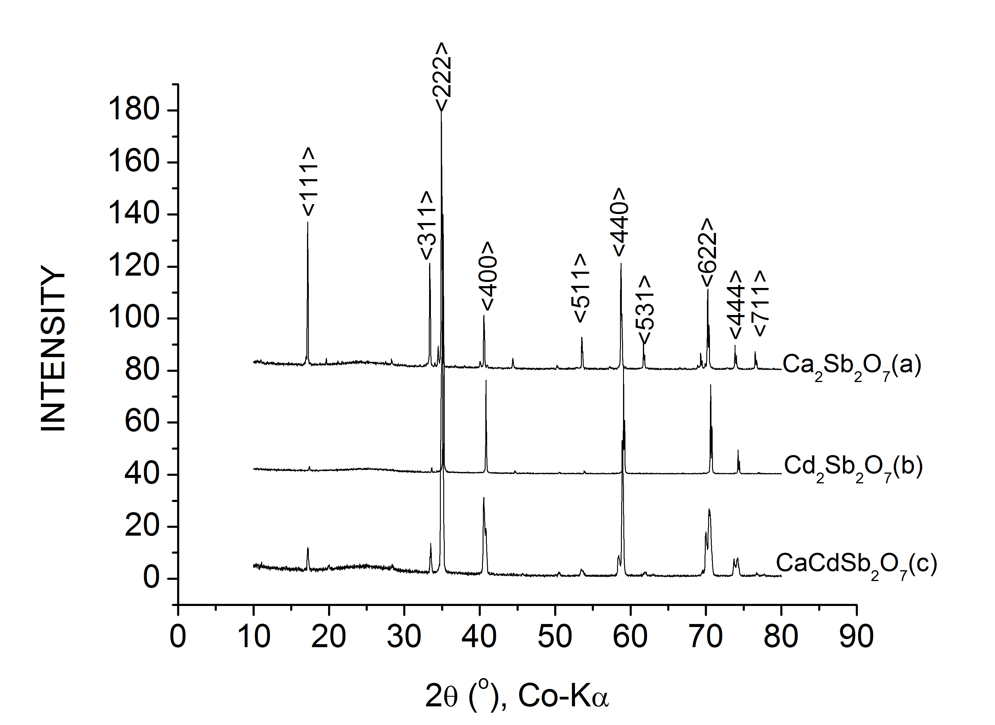

**Фигура 5.** Рентгенограммы, соответствующие образцам из опытов с составом Ca2Sb2O7 (a), Cd2Sb2O7 (b) и CaCdSb2O7 (c).

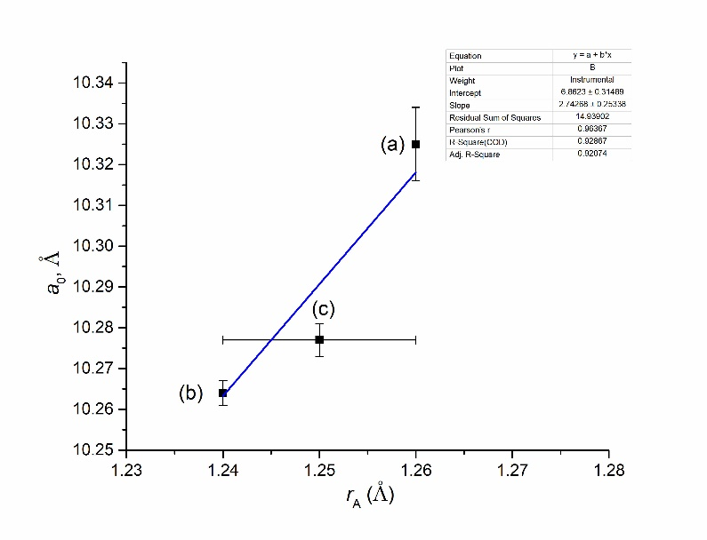

**Фигура 6.** Корреляция параметров элементарной ячейки и кристаллических ионных радиусов катионов в позиции А в ромеитах.

**Исследования на электронном микроскопе**

Все исследования выполнены на кристаллах, покрытых 5 нм слоем золота (напыление), предварительно приклеенных на токопроводящую резину. Анализ проводился при ускоряющем напряжении 20 kV и низком токе ~100 pka. Средние результаты по 8-10 опробованиям представлены в табл. 2.

**Таблица 2.** Результаты анализа ромеитов на электронном сканирующем микроскопе

|  |  |  |  |
| --- | --- | --- | --- |
|  | Cd2Sb2O7 (10) | Ca2Sb2O7 (8) | CaCdSb2O7 (10) |
| Ca | 0.00 | 1.43±0.10 | 0.80±0.06 |
| Cd | 1.99±0.06 | 0.00 | 1.21±0.03 |
| Sb | 2.00 | 2.00 | 2.00 |

Из таблицы 1 видно, что для ромеитов, содержащих Ca2+, отмечаются заниженные концентрации Ca2+. Это связано с тем, что k-линии Ca (3.6-4.0 keV) и l-линии Sb (3.4-4.5 keV) расположены рядом, что могло повлиять на результаты анализа этих элементов.

**Заключение**

Проведено ознакомление с техникой и методикой эксперимента в лаборатории моделей рудных месторождений ИЭМ РАН.

Подготовлены и проведены опыты по гидротермальному синтезу пирохлоровых минералов группы ромеита. Полученные синтетические твердые фазы исследованы методами рентгенофазового анализа и на электронном микроскопе. Определены ПЭЯ полученных фаз и оценены содержания катионов в них.

**Литература**

1. Li Biao-Rong *J. Am. Ceram. Soc.*, 71 (1988) [2] p.78-81

2. F.Brisse, D.J.Stewart, V.Seidl and O.Knop *Canadian J. of Solid State Chemistry*, 50 (1972)

3. G. Laurita, J. Vielma, F.Winter, R.Berthelot, A. Largeteau, R. Pöttgen, G. Schneider, M.A. Subramanian. *Journal of Solid State Chemistry*. 210 (2014) p. 65-73

4. M.A.Subramanian, A.Clearfield. Journal of Solid State Chemistry. 52 (1984) p.124-129

5. A.J.G.Zarbin, O.L.Alves *Journal of materials science letters 13* (1994) 607-608

6. П.М.Милян, O.O.Семрад. *Вiсник УжНУ. Сериiя Хiмiя.* 9 (2003).

7. Atencio D, Andrade MB, Christy AG, Gieré R, Kartashov PM (2010) The pyrochlore supergroup of minerals*:* nomenclature*.* Canad Mineral 48: 673-698

8. Shannon RD (1976) Revised effective ionic radii and systematic studies of interatomic distances in halides and chalcogenides. Acta Cryst A32: 751-767